На северо-западе столицы в рамках проекта«Level Стрешнево» инвестор благоустраивает 2,4 гектара прибрежной зоны. Здесь вдоль Москвы-реки и реки Сходня будет сформировано новое общественное пространство.
07.06.2024
Об этом сообщил главный архитектор Москвы, первый заместитель председателя Комитета по архитектуре и градостроительству столицы (Москомархитектура), входящего в Комплекс градостроительной политики и строительства города Москвы, Сергей Кузнецов.

Благоустройство по адресу: Волоколамское шоссе, дом 81/1 реализуется в два этапа: первый этап реализовало бюро LAS Landscape Architects, второй – бюро UTRO.

В рамках первого этапа для прогулок и отдыха вдоль Москвы-реки и реки Сходня уже оборудована уютная набережная-променад. Вскоре, в рамках второго этапа, здесь появится площадка для игры в петанк. Командная игра подходит для любого возраста, но в основном востребована старшим поколением, так как правила в ней просты и сама игра не требует специальной физической подготовки.

«В рамках проекта уже благоустроено 200 метров вдоль реки Сходня и 100 метров вдоль Москвы-реки, над берегами организованы три видовые площадки. Для мощения набережной использованы террасная доска, по всей длине променада установлены скамейки для отдыха ималые архитектурные формы для защиты от солнца и осадков, а также выполнена декоративная подсветка для безопасных прогулок в темное время суток», - рассказал Сергей Кузнецов.

Рекреационные объекты расположены около корпуса «Восток» и таунхаусов проекта «Level Стрешнево», который планируют ввести в эксплуатацию в III квартале 2024 года. Первый этап проекта уже сдан и благоустроен. Строительством и реализацией проекта занимается девелопер Level Group.
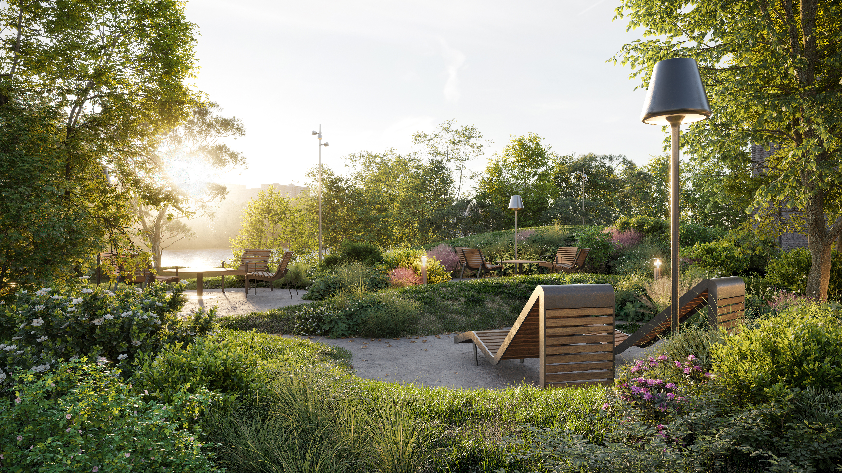

Адрес страницы: http://nekrasovka.mos.ru/directions-of-activity/construction/press-sluzhba-moskomarkhitektury/detail/12410519.html
Управа района Некрасовка города Москвы

